Por bem
Desafio UHU- Projeto Mocho

Iniciamos o projeto com uma conversa sobre a importância de protegermos os animais.
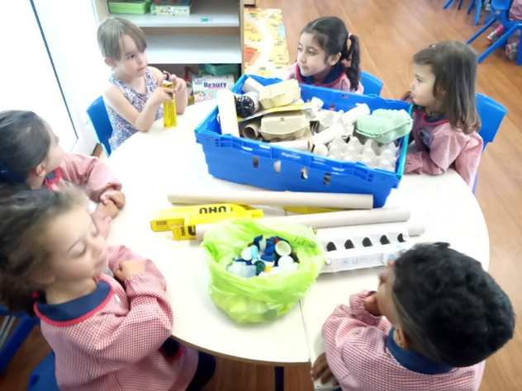
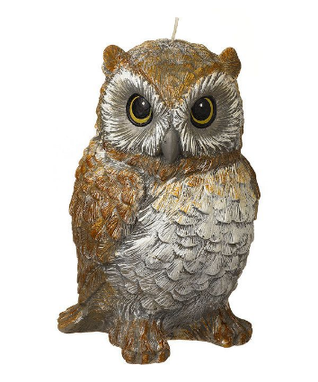
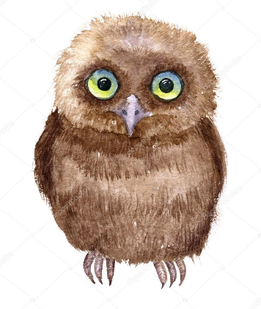
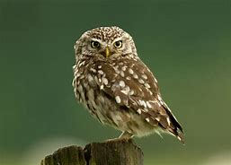
A partir de algumas fotografias de mochos e com vários materiais de desperdício decidimos que o nosso mocho iria ser construído com caixas de ovos, rolos de papel higiénico, caixas de cartão, formas de alumínio, botões e conchas.

